西語國家的歷史與地理

聖家堂(Sagrada Família)
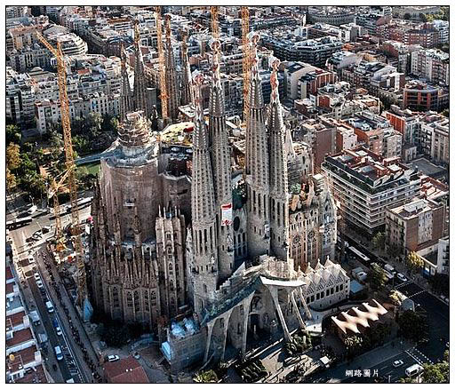

系級：西語一B
學號：403120388
座號：78
姓名：連凱郁
教師：林盛彬 老師

◎前言：
在還沒有接觸西文之前，對於西班牙根本毫無認識，只知道西班牙的首都是馬德里，是個天主教的國家，奔牛節和番茄節很有名，還有熱情的佛朗明哥舞蹈，但是根本不曉得，原來西班牙是個充滿歷史文化的一個國家，全境內還有許多歷史古蹟，現今都被聯合國教科文組織(UNESCO)列為世界文化遺產。至於會想要介紹聖家堂(Sagrada Família)的原因，是因為這份報告，讓我去圖書館翻閱了許多有關於介紹西班牙的文化遺產的書籍，而其中我看到幾乎每一本書都有介紹到聖家堂，於是我稍微瀏覽一下內容，才了解到原來這是一幢很有名的建築物，是對於西班牙不可以不知道的歷史文化遺產，所以我想要更深入的了解它。

◎正文：
聖家堂位在西班牙的巴塞隆納，是一座天主教的教堂，其建築風格是巴塞隆納當地的「加泰隆尼亞現代主義」，很多人都會認為這座教堂的原建築師是安東尼•高第(Antoni Gaudi I Cornet)，但是其實一開始興建此教堂的人是法蘭西斯•保拉維亞(Francesc de Paula del Villar)。1882年，聖家堂開始動工興建，由Asociación Josefina y del Templo宗教團體出資，由法蘭西斯•保拉維亞開始興建，但是後來，因為法蘭西斯因為教堂的設計成本太高，和宗教團體意見不合，所以當時才由年僅31歲的高第接手。
高第接手之後，「地下聖壇」已經在興建當中，所以無法修改設計圖，高第只好按照法蘭西斯的設計圖繼續的將「地下聖壇」完工。「地下聖壇」完工之後，高第將整個教堂的設計圖重新修改與設計，把原本法蘭西斯所設計的哥德式建築，修改為加泰隆尼亞現代主建築。高第一生中43年都盡心盡力的在建造這座教堂，不幸的是，他在1926年遇上車禍而死亡。而在這之前，高第所畫的所有設計圖、留下的許多寶貴的資料和模型，都在西班牙內戰的時候，被無政府主義者燒毀，於是工程也因而停止，直到1954年才又再次開始動工。為什麼聖家堂會興建一個如此漫長的時間呢？因為高地總是在建造的時候，又一邊加入許多新的想法和元素，所以設計圖一直不斷被修改，而有人問高第說，為什麼你興建的如此緩慢？而高地回答說：「我的客戶並不急。」其客戶所指的就是上帝。
聖家堂的設計上帶有強烈的自然色彩，高第以很多動植物的形態作為藍本來設計教堂，而《聖經》中的各整場景，高地更用雕刻的方式將之呈現出來，讓人們走在教堂裡面或外面時，都可以看到這些雕刻藝術，就如同畫一般，一幅一幅展現在眼前。這個教堂有三座立面，分別位於東、西、南三方，東邊是「誕生立面」，西邊是「受難立面」，南邊是「榮耀立面」，但是目前榮耀立面尚未完工。每個立面都建有四座鐘塔，共計12座，分別代表耶穌的十二宗徒。除此之外，此座建築的中央還有六座高塔，其中四座分別代表聖經四福音書作者──馬太(瑪竇)、馬可(馬爾谷)、路加和約翰(若望)，剩下兩座，一座代表聖母瑪利亞，一座代表耶穌基督，所以整座教堂共有18座高塔。
聖家堂在1969年時登錄西班牙文化遺產。而在1984年時被聯合國教科文組織(UNESCO)列為世界文化遺產。

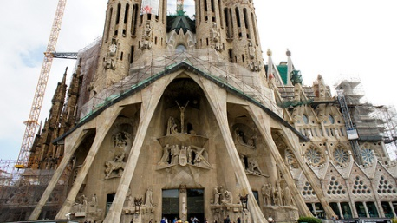
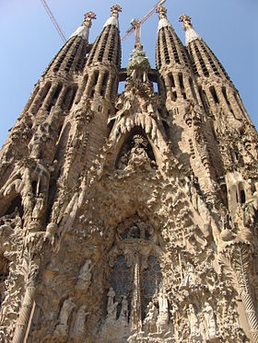
↑東邊，誕生立面 ↑西邊，受難立面

◎心得與結論：
經由這次的主題報告，我更加認識了聖家堂，並且了解到，不是只有方方正正的建築才叫做建築物，高第的每一樣作品，都讓我們看到了他和別人不一樣的觀點與想法，而不只是聖家堂，還有著名的米拉之家和巴特略之家，他們的外型全都是由有弧度的曲線所塑造成，而會有這樣的結果，也是因為高第是一位非常虔誠的天主教徒，他曾說過：「直線屬於人類，曲線屬於上帝。」同時我想，曲線的造型也許看起來更讓人覺得自然不做作。在未來，我一定要去拜訪西班牙，去一趟巴塞隆納，好好的實地去欣賞高第這件偉大的作品──聖家堂。

◎參考資料：http://zh.wikipedia.org/wiki/%E5%9C%A3%E5%AE%B6%E5%A0%82

